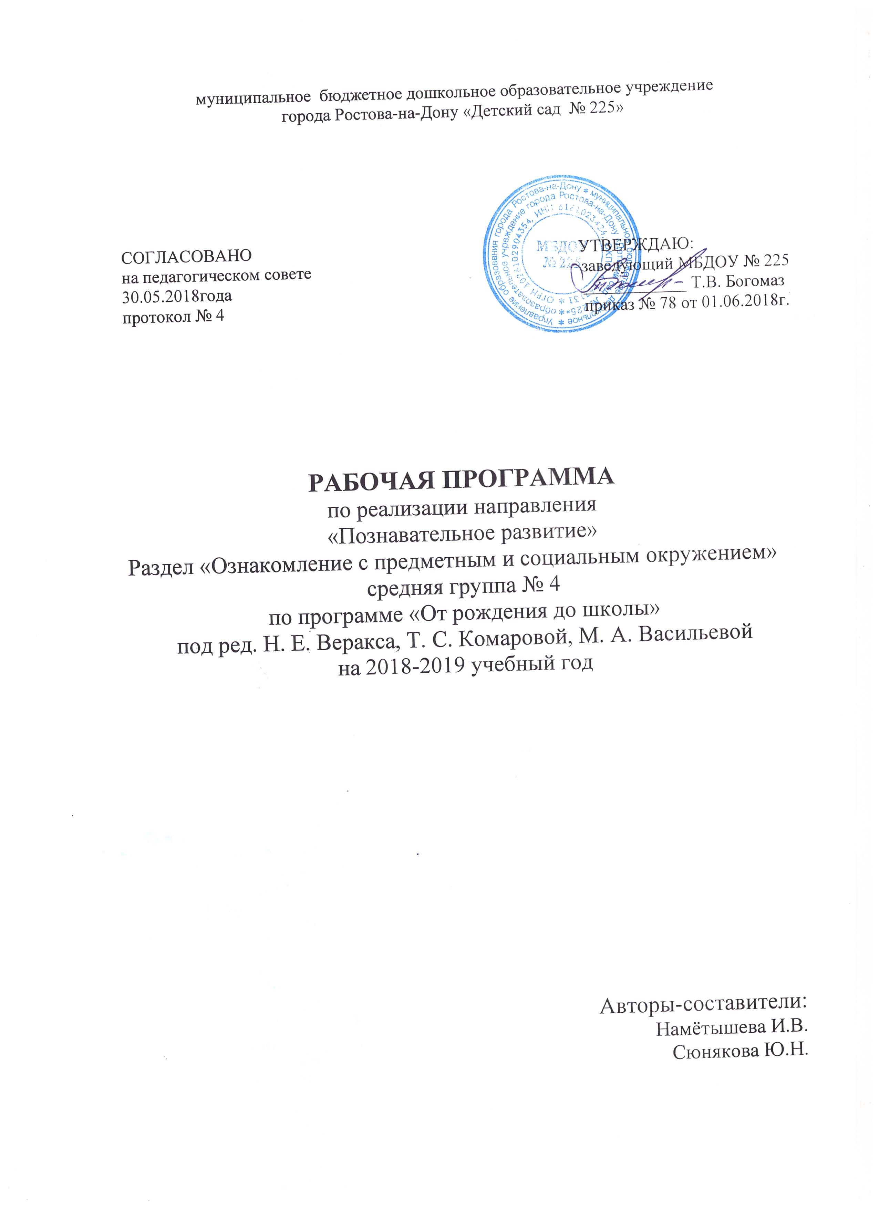

ПОЯСНИТЕЛЬНАЯ ЗАПИСКА
Рабочая программа базируется на общеобразовательной программе дошкольного образования "От рождения до школы" под. редакцией Н.Е. Веракса, Т.С.Комаровой, М.А.Васильевой по направлению приобщение к социокультурным ценностям.
ЦЕЛИ:
Формирование целостной картины мира, приобщение к социокультурным ценностям.
ЗАДАЧИ:
- Создавать условия для расширения представлений об окружающем мире.
- Расширять знания об общественном транспорте (автобус, поезд, самолет, теплоход), о правилах поведения в общественных местах.
- Формировать первичные представления о школе.
- Продолжать знакомить с различными профессиями (шофер, продавец, врач и т.д.); расширять и обогащать представления о трудовых действиях, орудиях и результатах труда.
- Формировать элементарные представления об изменении видов человеческого труда и быта на примере истории игрушки и предметов обихода.
- Познакомить с деньгами, возможностями их использования.

Принципы:
реализации рабочей программы по познавательному развитию основываются на основных принципах общеобразовательной программы «От рождения до школы» под редакцией Н.Е. Веракса, Т.С.Комаровой, М.А.Васильевой:
- принцип развивающего образования, целью которого является развитие ребенка;
- принцип научной обоснованности и практической применимости (содержание Программы соответствует основным положениям возрастной психологии и дошкольной педагогики);
- принцип культуросообразности, который обеспечивает учет национальных ценностей и традиций в образовании, образование рассматривается как процесс приобщения ребенка к основным компонентам человеческой культуры;

- соответствие критериям полноты, необходимости и достаточности (позволяя решать поставленные цели и задачи при использовании разумного «минимума» материала);

- принцип единства воспитательных, развивающих и обучающих целей и задач образования детей дошкольного возраста, в ходе реализации которых формируются ключевые качества в развитии дошкольников;

- принцип интеграции образовательных областей в соответствии с возрастными возможностями и особенностями детей, спецификой и возможностями образовательных областей;

- принцип комплексно-тематического построения образовательного процесса;

- построение образовательного процесса на адекватных возрасту формах работы с детьми, где основной формой работы с дошкольниками и ведущим видом их деятельности является игра;

- варьирование образовательного процесса в зависимости от региональных особенностей;

- принцип преемственности между всеми возрастными дошкольными группами и между детским садом и начальной школой.
ФОРМЫ РЕАЛИЗАЦИИ:
Рабочая программа реализуется в форме организованной образовательной деятельности. Занятия проходят 2 раз в месяц – 1-я и 3-я неделя каждого месяца. Форма - игра, познавательные беседы, проектная деятельность.
Возраст детей: с 4 до 5 лет
УСЛОВИЯ РЕАЛИЗАЦИИ РАБОЧЕЙ ПРОГРАММЫ:
МАТЕРИАЛЬНО- ТЕХНИЧЕСКОЕ ОБЕСПЕЧЕНИЕ
В группе имеется ноутбук, музыкальный центр.
МЕТОДИЧЕСКОЕ ОБЕСПЕЧЕНИЕ
Методическая литература для педагога:
- Программа «ОТ РОЖДЕНИЯ ДО ШКОЛЫ» (под ред. Н. Е. Веракса, Т. С. Комаровой, М.
А. Васильевой). Мозаика-Синтез, Москва, 2014
- «Ознакомление с предметным и социальным окружением» О.В. Дыбина. Мозаика-Синтез, Москва, 2014
Наглядно-дидактические пособия
Серия «Мир в картинках»:
- «Инструменты домашнего мастера», «Спортивный инвентарь», «Водный транспорт»,
«Автомобильным транспорт», «Музыкальные инструменты», «Школьные принадлежности», «День Победы», «Профессии».
ЭЛЕКТРОННЫЕ РЕСУРСЫ
- Электронный банк презентаций с учетом учебно-тематического планирования по программе «ОТ рождения ДО школы» (под ред. Н. Е. Веракса, Т. С. Комаровой, М. А. Васильевой).
УЧЕБНО-ТЕМАТИЧЕСКИЙ ПЛАН
Месяц, дата | № занятия | Вид и тема | Кол-во часов | Примечание
Сентябрь | 1 | Расскажи о любимых предметах | 1 час
 | 2 | Моя семья | 1 час
Октябрь | 3 | Петрушка идет трудиться | 1 час
 | 4 | Мои друзья | 1 час
Ноябрь | 5 | Петрушка идет рисовать | 1 час
 | 6 | Детский сад наш так хорош – лучше сада не найдешь | 1 час
Декабрь  09.12.2014 | 7 | Петрушка - физкультурник | 1 час
23.12.2014 | 8 | Целевая прогулка «Что такое улица» | 1 час
Январь | 9 | Узнай все о себе, воздушный шарик | 1 час
Февраль | 10 | Замечательный врач | 1 час
 | 11 | Защитники Отечества | 1 час
Март | 12 | В мире пластмассы | 1 час
 | 13 | В мире стекла | 1 час
 | 14 | В гостях у музыкального руководителя | 1 час
Апрель | 15 | Космос | 1 час
 | 16 | Путешествие в прошлое кресла | 1 час
Май | 17 | Путешествия в прошлое одежды | 1 час
 | 18 | Мой город | 1 час
Итого: | 18 |  | 18

ПРОГНОЗИРУЕМЫЕ РЕЗУЛЬТАТЫ:
К концу года дети должны:
- Проявлять интерес к окружающему миру.
- Знать материалы, из которых сделаны предметы, их свойства и качества.
- Группировать предметы по назначению.
- Иметь первичные представления о школе, о семье (ее члены, родственные отношения) и ее истории.
- Иметь представления о детском саде и его сотрудниках.
- Знать красивые места своего города, его достопримечательности.
- Иметь представления о российской армии, военных, охраняющих Родину (пограничники, моряки, летчики).

ДИАГНОСТИКА РЕЗУЛЬТАТИВНОСТИ:
Диагностика уровня познавательного развития соответствует авторской методике О.В. Дыбиной по программе «ОТ РОЖДЕНИЯ ДО ШКОЛЫ» (под ред. Н. Е. Веракса, Т. С. Комаровой, М. А. Васильевой)

